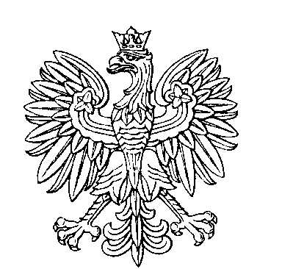

**OBWODOWA KOMISJA WYBORCZA NR 3**

**w gminie Górzno**

|  |  |  |
| --- | --- | --- |
| **SKŁAD KOMISJI:**  Przewodniczący Agnieszka Jasińska  Zastępca Przewodniczącego Magdalena Szewczyk  CZŁONKOWIE:   |  |  | | --- | --- | | Michał Łukasz Kruszewski  Marta Majkowska  Andżelika Szewczyk | Alina Majkowska  Martyna Reklin | |